山西优尼康智能装备有限公司
职业病危害因素检测
1、用人单位名称、地址及联系人
企业名称 | 山西优尼康智能装备有限公司
单位地址 | 侯马经济开发区香邑大道德迅工业园2号厂房
职业卫生负责人 | 李旭晨 | 联系方式 | 13453693916
2、技术服务项目组人员名单
项目负责人 | 刘云波
行业技术人员 | 李建强
卫生工程人员 | 张杰
公共卫生人员 | 韩凌凌
检测负责人 | 刘云波
检测人员 | 刘洋、乔通、王锟
检验负责人 | 师淑芳
报告书审核人 | 王高田
报告书签发人 | 李彦
- 现场调查、现场采样、现场检测的专业技术人员名单、时间，用人单位陪同人
调查日期 | 2025.10.11
现场调查人员 | 刘云波、韩凌凌、张杰、李建强、王锟
现场采样、测量人员 | 刘洋、乔通、王锟、张杰
用人单位陪同人 | 李旭晨
检测日期 | 2025.10.25
检测类型 | 定期检测
报告日期 | 2025.11.25

4、证明现场调查、现场采样、现场检测的图像影像
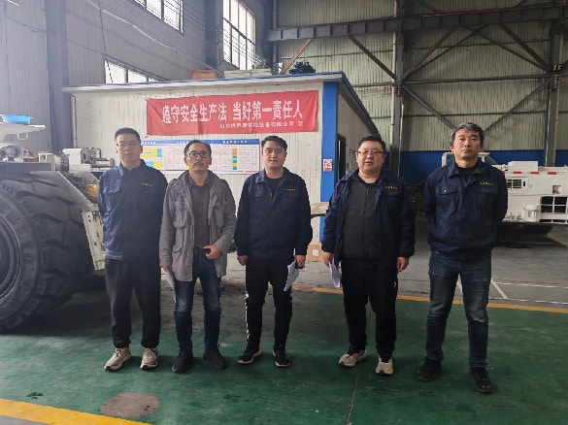
企业标志性建筑物处留影
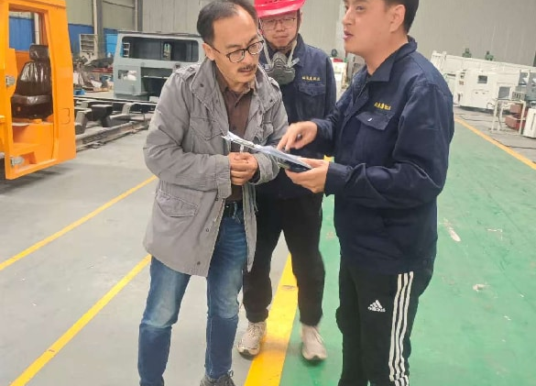
现场调查影像
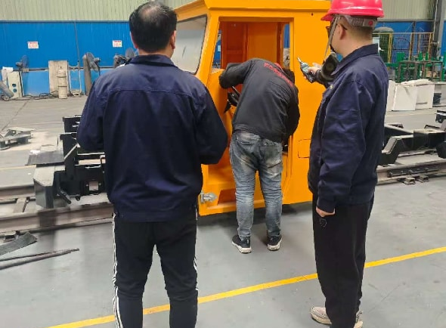
装配操作区噪声检测影像

